

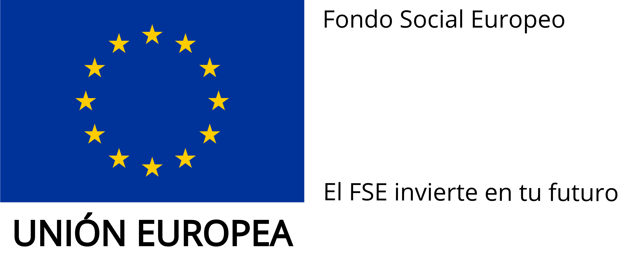

ACTA EXTRAORDINARIA DEL CONSEJO ESCOLAR PARA LA SESIÓN INFORMATIVA SOBRE LA FINANCIACION POR EL FONDO SOCIAL EUROPEO DE LAS ENSEÑANZAS DE FORMACIÓN PROFESIONAL IMPARTIDAS EN EL CENTRO

Centro:__________________________________
Código centro:____________

Lugar:__________________________________________________________

Día:___________________ Hora_________

Asistentes:

Ausentes:

A las _____ horas, se reúnen, en la sala ______________, las personas indicadas anteriormente para celebrar la reunión núm. ____/2020 del Consejo Escolar del centro _________________________________________, para informar sobre la financiación por el Fondo Social Europeo de las siguientes enseñanzas impartidas en el centro:

- Ciclos de Formación Profesional de Grado Medio y Grado Superior, mediante el Programa Operativo Regional FSE, CV 2014-20.

- Formaciòn Profesional Básica, financiada por el Fondo Social Europeo.

- Formación Profesional Básica de 2ª oportunidad, mediante el Programa Operativo de Empleo Juvenil 2014-2020.

Se informa sobre los siguientes aspectos:

1. ¿Qué son los Fondos Estructurales?
2. ¿Qué es el Fondo Social Europeo?
3. ¿En qué medida están financiadas las enseñanzas de Formación Profesional impartidas en el centro?
4. ¿Qué obligaciones tiene el centro por tener enseñanzas financiadas?
5. Documentación y web.
6. Procedimiento de ITACA.
7. Difusión del Fondo Social Europeo.
8. Custodia de los documentos.
9. Ruegos y preguntas.

Informado el Consejo Escolar de todos los puntos anteriormente relacionados, se levanta la sesión a las _____, de la que, como secretario/a, extiendo la presente acta.

El/La secretario/a El/La presidente/a del Consejo Escolar
(firmado) (firmado)
Sello

